РЕЗЮМЕ
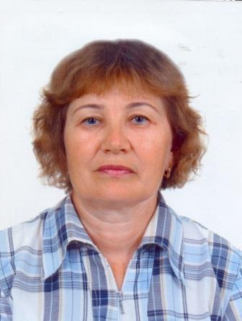
Фамилия. Имя. Отчество: Петенева Вера Александровна
Дата рождения: 25.03.1959 г.
Образование: высшее, УКПИ, 1980 г.
Факультет: математика
Квалификация: учитель математики
Место работы:
КГУ «Средняя школа № 26» акимата города Усть-Каменогорска
Должность: учитель математики
Личные награды: Грамота ГОРОО, 2003 г., 2009 г.
Контактная информация:
г. Усть-Каменогорск, ул.Комсомольская 29/1-61, т. 87776903878
Электронный адрес: peteneva59@mail.ru
Вера Александровна - педагог по призванию, выполняющий свое дело не только честно, но и вдохновенно, творчески, с глубокой заинтересованностью в результатах работы. Для ее уроков характерна обстановка напряженного труда, личностно-ориентированный подход к учащимся, основанный на результатах диагностики их личности и когнитивной сферы. Она стремится сделать каждый урок интересным, развивающим творческую активность, самостоятельность, формирующим ключевые компетенции школьников.
Ей присущи высокая гражданская ответственность, искренность в отношении с учащимися, родителями, коллегами и умение прийти на помощь, она полна энергии и новых творческих замыслов.
Безусловными достоинствами Веры Александровны являются не только профессиональные, но и личные качества: жизнерадостность, оптимизм, большое трудолюбие, принципиальность, честность, эрудиция, чуткость и доброжелательность. Благодаря этому в коллективе школы данный учитель пользуется заслуженным авторитетом.
- ПОЛОЖИТЕЛЬНЫЕ РЕЗУЛЬТАТЫ УЧЕБНЫХ ДОСТИЖЕНИЙ УЧАЩИХСЯ ЗА ПОСЛЕДНИЕ ТРИ ГОДА (РЕЗУЛЬТАТЫ УСПЕВАЕМОСТИ И РЕЗУЛЬТАТЫ ПГК)
 | 2010-2011 | 2011-2012 | 2012 -2013
% качества знаний | 53% | 59% | 51%
Качество знаний по предмету на достаточном уровне.
- УВЕЛИЧЕНИЕ КОЛИЧЕСТВА И ПОВЫШЕНИЕ КАЧЕСТВА ТВОРЧЕСКИХ РАБОТ УЧАЩИХСЯ ПО ДАННОМУ ПРЕДМЕТУ
В своей работе уделяет огромное внимание внеклассной работе по предмету, развитию познавательного интереса и исследовательских навыков учащихся. Её ученики ежегодно выступают с докладами и проектами на школьной НПК и занимают призовые места. Проект «Число 7: мифы и реальность» был рекомендован на городской конкурс научных проектов учащихся. В областном интеллектуальном конкурсе «Малахит», её ученик занял III место по математике и награжден путевкой в республиканский лагерь «Балдаурен», 2010 г.
Название конкурса | 2010 -2011 |  | 2011-2012 |  | 2012 -2013
Название конкурса | Фамилия ученика | место | Фамилия ученика | место | Фамилия ученика | место
Международная игра ЭМУ «Эрудит-марафон –учащися» | Мукаева Малика | 2 | Суров Дмитрий | 1 | Ищанова Зарина | 1
Международная игра ЭМУ «Эрудит-марафон –учащися» | Павлов Илья | 3 | Галивец Глеб | 1 | Степанишина Евгения | 1
Международная игра ЭМУ «Эрудит-марафон –учащися» | Советканова  Дамира | 1 | Таратайко Алексей | 1 | Тянтов Денис | 3
Городская НПК ЖИПТО |  |  | Таратайко Алексей | 2 | Паринова Анастасия | 2
Областная олимпиада  «Малаит» |  |  | Таратайко Алексей | 1 | Степанишина Евгения | 3

- ИСПОЛЬЗОВАНИЕ НОВЫХ ПЕДАГОГИЧЕСКИХ И ИНФОРМАЦИОННЫХ ТЕХНОЛОГИЙ ОБУЧЕНИЯ, МУЛЬТИМЕДИЙНЫХ ПРОГРАММ ПО ПРЕДМЕТУ (ОТКРЫТЫЕ УРОКИ, НАУЧНО-МЕТОДИЧЕСКИЕ ПУБЛИКАЦИИ И ИССЛЕДОВАНИЯ)
Работает над проблемной темой «Формирование мышления учащихся на уроках математики в условиях компетентностного подхода». Использует в своей работе педагогические технологии: ИКТ, технологии ЖИПТО, трехмерной методической системы обучения Ж. Караева (ПТТМСО), которая позволяет организовать учебно-воспитательный процесс с учетом развития индивидуальных способностей учащихся. В рамках данной технологии приняла участие и обобщила опыт своей работы:
- на городском семинаре «Виды познавательной деятельности, используемые при организации самостоятельной работы учащихся в рамках ПТТМСО Ж. Караева», 2010г.;
- на областной НПК с докладом «Развитие приёмов мышления на уроках математики в процессе внедрения технологии ПТТМСО Ж. Караева», 2010г.;
- на заседании круглого стола КАСУ «Приоритеты развития современного образования», доклад «Развитие приёмов мышления на уроках математики в процессе внедрения технологии ПТТМСО Ж. Караева» опубликован в Сборнике материалов круглого стола КАСУ, 2008 г.
Последние 3 года приоритетным направлением методической деятельности является формирование у учащихся навыков самостоятельной работы. При подборе методов и приемов самостоятельной работы учитывает индивидуальные особенности школьников, уровень их развития. Включает в уроки устные упражнения в соответствии с дидактическим принципом «от простого к сложному», решения задач по аналогии, по готовым чертежам, алгоритмам, исследовательские и поисковые задания; побуждает к составлению задач по жизненным ситуациям; организует деятельность по само- и взаимоконтролю. При изучении нового материала организует самостоятельную работу с текстом учебника с последующим ответом на вопросы разного уровня сложности.
- ОБОБЩЕНИЕ И РАСПРОСТРАНЕНИЕ СОБСТВЕННОГО ПЕДАГОГИЧЕСКОГО ОПЫТА
Составила и апробирует сборники: «Сборник упражнений на развитие приемов мышления на уроках математики», 2008 г. и «Сборник устных заданий по математике» для 5 класса, 2009 г., утвержденные КЭС ГорОО и ВКО ИПК ПРО. Данные сборники рекомендованы к внедрению в практику работы учителей математики школ города и области. Опыт работы обобщен ВКО ИПК ПРО, 2008 г. С 2009 года является внештатным лектором ВКО ИПК ПРО.
Имеет печатную работу: внеклассное мероприятие «Математическое кафе» для 9 класса, журнал «Математика и физика в школах Казахстана», № 4, 2009 г.
- ОБЕСПЕЧЕНИЕ ПОЗНАВАТЕЛЬНОЙ АКТИВНОСТИ (СОЧЕТАНИЕ РАЗЛИЧНЫХ ФОРМ УРОКА)
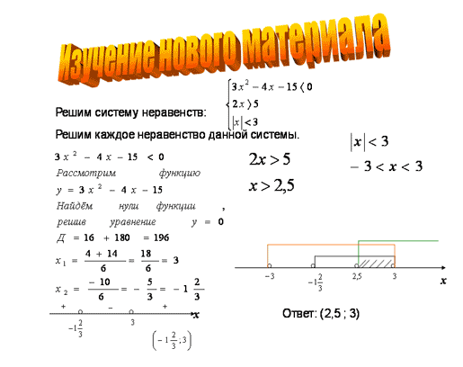
В настоящее время компьютер на школьных уроках используется достаточно широко и разнообразно. Он даёт возможность учащемуся получить доступ к самой различной информации, сделав её средством деятельности; используя цвет, мультипликацию, усиливает наглядность учебного материала. Новизна работы с компьютером вызывает у учащихся повышенный интерес к учебному занятию, усиливает мотивы деятельности и способствует активизации учебного процесса в целом. Компьютер изменил и саму технологию общения учителя с учеником. Появилась возможность в режиме реального времени разворачивать перед учеником наглядные картины сложнейших геометрических объектов, показывать динамику различных процессов, исследовать какую-либо учебную ситуацию, оперативно контролировать и корректировать знания учащихся. Широкое распространение получили в настоящее время уроки математики с использованием компьютерных презентаций, изготовленных с помощью программы PowerPoint. Такие уроки вызывают у ее учащихся познавательный интерес к предмету, что способствует глубокому и прочному овладению изучаемым материалом, повышает творческие способности школьников. Презентация позволяет в кротчайшие сроки представить учебный материал в самом выигрышном свете, разнообразить его всевозможными заставками, мультипликацией и т. д.
Главная задача учителя – показать, что компьютер не только «интересная игрушка», но и средство обучения и развития.
При использовании компьютерных технологий развивается мышление и воображение учащихся, их творческий потенциал, активизируется познавательная деятельность, повышается мотивация обучения, повышается интерес к изучению математики.
Тренажер для 5 класса.
Содержит более 200 вариантов заданий, позволяет повторять действия с натуральными числами. К каждому варианту с целью проверки предлагаются ответы.
Тренажер для 5 класса «Дроби»
Позволяет закрепить определение дроби.
Тренажер устного счета Бердыша
Позволяет использовать различные настройки. А именно – задавать уровень сложности, использовать примеры со скобками и без них, выбирать нужные действия, работать с отрицательными числами, сохранять результаты работы ученика.
Мультимедийные диски фирмы «1С», «Дрофа», «Кирилл и Мефодий».
Иллюстрированные учебники, интерактивные модели, виртуальные лаборатории, разноуровневые вопросы и задачи, справочники и поисковая система мультимедийных дисков позволяют применять на уроке математики различные виды учебной деятельности:
I уровень обучения - воспроизведение знаний с подсказкой (осознал, запомнил, воспроизвел), где возможна совместная деятельность учителя и ученика, а можно применить для оценки уровня знаний в начале обучения.
II уровень - воспроизведение знаний по образцу в знакомой ситуации, но без подсказки, где проверяется усвоение знаний в течение обучения.
III уровень - применение знаний в незнакомой ситуации, без предъявления алгоритма решения, где целью является определение трудностей обучения, предлагаются диагностические тесты.
IV уровень - действия, для которых характерна проверка умений и навыков в конце обучения; выполнение итоговых тестов.
Использование интерактивной доски
Вера Александровна успешно использует готовые диски с уроками, создаются собственные презентации, сделав уроки яркими и иллюстративными. С помощью интерактивной доски демонстрирует презентации уроков, создает модели, активно вовлекая учащихся в процесс освоения материала, улучшает темп и течение занятия. Работа с интерактивной доской позволяет также проверить знания учащихся, вовлечь их в дискуссию, организовать работу в группах.
Помня слова К.Ф.Гаусса о том, что «математика – наука для глаз, а не для ушей» старается применять, на своих уроках различные инструменты интерактивной доски. Обучающимся нравится работать с современной доской. Они сами порой напрашиваются на проверку знаний, чтобы лишний раз поработать на интерактивной доске. Все это наполняет класс подлинным энтузиазмом. Наглядность электронных интерактивных досок - это ценный способ сосредоточить и удерживать внимание учащихся.

